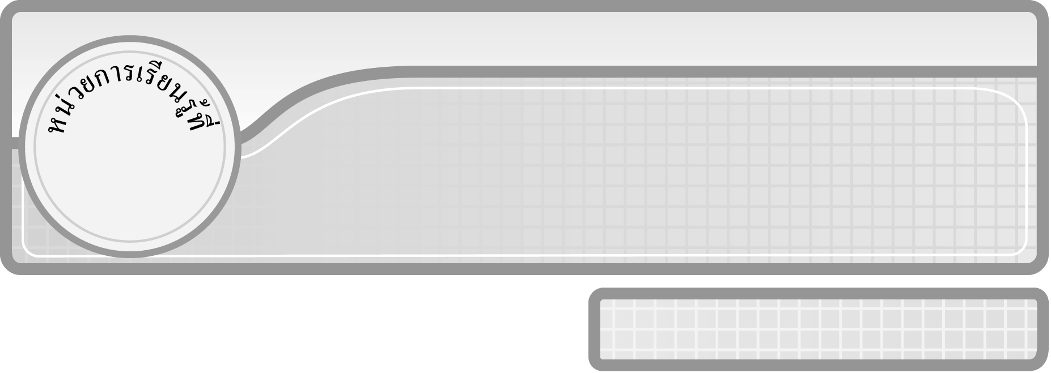
5
แผนการจัดการเรียนรู้ที่ 8
การหารลงตัว : การหารที่ตัวตั้งเป็นจำนวนสามหลัก
และตัวหารเป็นจำนวนหนึ่งหลัก : 2

ชั้นประถมศึกษาปีที่ 3 เวลา 1 ชั่วโมง

การหาร

มาตรฐานการเรียนรู้/ตัวชี้วัด

มาตรฐานการเรียนรู้
มาตรฐาน ค 1.2 เข้าใจถึงผลที่เกิดขึ้นจากการดำเนินการของจำนวนและความสัมพันธ์
ระหว่างการดำเนินการต่าง ๆ และสามารถใช้การดำเนินการในการแก้ปัญหา
ตัวชี้วัด
ค 1.2 ป.3/1 หาร และบวก ลบ คูณ หารระคนของจำนวนนับไม่เกินหนึ่งแสนและศูนย์
พร้อมทั้งตระหนักถึงความสมเหตุสมผลของคำตอบ
มาตรฐานการเรียนรู้
มาตรฐาน ค 6.1 มีความสามารถในการแก้ปัญหา การให้เหตุผล การสื่อสาร การสื่อความหมาย
ทางคณิตศาสตร์และการนำเสนอ การเชื่อมโยงความรู้ต่าง ๆ ทางคณิตศาสตร์
และเชื่อมโยงคณิตศาสตร์กับศาสตร์อื่น ๆ และมีความคิดริเริ่มสร้างสรรค์
ตัวชี้วัด
ค 6.1 ป.3/1, ป.3/2, ป.3/3, ป.3/4, ป.3/5

จุดประสงค์การเรียนรู้สู่ตัวชี้วัด
1. อธิบายการหารที่ตัวตั้งเป็นจำนวนสามหลักและตัวหารเป็นจำนวนหนึ่งหลัก (K)
2. แสดงวิธีหารยาวและหารสั้นของการหารที่ตัวตั้งเป็นจำนวนสามหลักและตัวหารเป็นจำนวนหนึ่งหลัก (P)
3. เห็นคุณค่าของการนำความรู้ไปใช้ในชีวิตประจำวัน (A)


สาระสำคัญ

การหารที่ตัวตั้งเป็นจำนวนสามหลักและตัวหารเป็นจำนวนหนึ่งหลัก หารได้โดยนำตัวหารไปหารตัวตั้งทีละหลักจากทางซ้ายมือสุดไปทางขวามือ มีวิธีการหาร 2 วิธี คือ การหารยาว ต้องแสดงวิธีทำทุกขั้นตอนจนกว่าจะได้คำตอบ และการหารสั้น คิดเช่นเดียวกับวิธีหารยาว แต่ไม่ต้องแสดงขั้นตอนการหาร


สาระการเรียนรู้

การหารที่ตัวตั้งเป็นจำนวนสามหลักและตัวหารเป็นจำนวนหนึ่งหลัก


คุณลักษณะอันพึงประสงค์
ใฝ่เรียนรู้
ตัวชี้วัดที่ 4.1 ตั้งใจ เพียรพยายามในการเรียนและเข้าร่วมกิจกรรมการเรียนรู้
สมรรถนะสำคัญของผู้เรียน
1. ความสามารถในการสื่อสาร
2. ความสามารถในการคิด
◎ การคิดเชิงเหตุผล
3. ความสามารถในการแก้ปัญหา

ชิ้นงานหรือภาระงาน (หลักฐาน ร่องรอยแสดงความรู้)

ผลงานจากกิจกรรมข้อ 2

คำถามท้าทาย

นักเรียนสามารถนำความรู้ไปใช้ในชีวิตประจำวันเรื่องใดบ้าง

การจัดกิจกรรมการเรียนรู้

1. ให้นักเรียนทบทวนความรู้เรื่อง การหารที่ตัวตั้งเป็นจำนวนสามหลักและตัวหารเป็นจำนวนหนึ่งหลัก โดยครูติดแถบโจทย์บนกระดาน แล้วให้ผู้แทนนักเรียนออกมาแสดงวิธีการ
หารยาว และวิธีการหารสั้นบนกระดาน
908 ÷ 4 =
4 908
227 5

227
$$\begin{aligned}\text{4 }|\overline{\text{908 }} \\ \underline{\text{ 8 }} \\ \text{ 10} \\ \underline{\text{ 8}} \\ \text{ 28} \\ \underline{\text{28}} \\ \underline{\underline{\text{ 0}}}\end{aligned}$$
นักเรียนร่วมกันตรวจสอบความถูกต้อง
2. นักเรียนจับคู่แล้วร่วมกิจกรรม ดังนี้
◎ ครูแจกแถบโจทย์การหารให้นักเรียนคู่ละ 1 โจทย์
◎ ครูแจกกระดาษเปล่าให้นักเรียนคู่ละ 1 แผ่น
◎ ให้นักเรียนช่วยกันหาคำตอบ โดยแสดงวิธีหารยาวและวิธีหารสั้น
◎ นักเรียนแต่ละคู่จับกลุ่ม 4 คน และสลับโจทย์การหารกัน พร้อมทั้งหาผลหาร
◎ นักเรียนแต่ละกลุ่ม ร่วมกันตรวจสอบความถูกต้อง แล้วเลือกผลงานที่ทำงานถูกต้องและเรียบร้อย ให้ออกมานำเสนอผลงานหน้าชั้นเรียน
◎ นักเรียนร่วมกันตรวจสอบความถูกต้อง
3. นักเรียนร่วมกันสรุปความรู้เรื่อง การหารที่ตัวตั้งเป็นจำนวนสามหลักและตัวหาร
เป็นจำนวนหนึ่งหลัก โดยครูถามคำถาม ดังนี้
◎ การหารเริ่มหารจากหลักใด (หลักทางซ้ายมือไปทางขวามือ)
◎ การหารยาวมีวิธีการอย่างไร (แสดงขั้นตอนการหารจนได้คำตอบ)
◎ การหารสั้นมีวิธีการอย่างไร (เหมือนการหารยาวแต่ไม่ต้องแสดงขั้นตอนการหาร)
นักเรียนร่วมกันตรวจสอบความถูกต้อง

4. นักเรียนและครูร่วมกันสรุปความรู้ ดังนี้
◎ การหารที่ตัวตั้งเป็นจำนวนสามหลักและตัวหารเป็นจำนวนหนึ่งหลัก หารได้โดยนำตัวหารไปหารตัวตั้งทีละหลัก จากทางซ้ายมือสุดไปทางขวามือ มีวิธีการหาร 2 วิธี คือ การหารยาว ต้องแสดงวิธีทำทุกขั้นตอนจนกว่าจะได้คำตอบ และการหารสั้น คิดเช่นเดียวกับการหารยาว แต่ไม่ต้องแสดงขั้นตอนการหาร
5. นักเรียนร่วมกันแสดงความคิดเห็นโดยครูถามคำถามท้าทาย ดังนี้
◎ นักเรียนสามารถนำความรู้ไปใช้ในชีวิตประจำวันเรื่องใดบ้าง


การจัดบรรยากาศเชิงบวก

จัดกิจกรรมการเรียนรู้ โดยครูให้นักเรียนได้แสดงความคิดเห็นและปฏิบัติกิจกรรมจากความรู้และประสบการณ์เดิม


สื่อการเรียนรู้

1. แถบโจทย์การหาร
2. กระดาษเปล่า


การวัดและประเมินผลการเรียนรู้

1. วิธีการวัดและประเมินผล
1.1 สังเกตพฤติกรรมของนักเรียนในการเข้าร่วมกิจกรรม
1.2 สังเกตพฤติกรรมของนักเรียนในการเข้าร่วมกิจกรรมกลุ่ม
2. เครื่องมือ
2.1 แบบสังเกตพฤติกรรมการเข้าร่วมกิจกรรม
2.2 แบบสังเกตพฤติกรรมการเข้าร่วมกิจกรรมกลุ่ม
3. เกณฑ์การประเมิน
3.1 การประเมินพฤติกรรมการเข้าร่วมกิจกรรม
ผ่านตั้งแต่ 2 รายการ ถือว่า ผ่าน
ผ่าน 1 รายการ ถือว่า ไม่ผ่าน

3.2 การประเมินพฤติกรรมการเข้าร่วมกิจกรรมกลุ่ม
คะแนน 9-10 ระดับ ดีมาก
คะแนน 7-8 ระดับ ดี
คะแนน 5-6 ระดับ พอใช้
คะแนน 0-4 ระดับ ควรปรับปรุง


ข้อเสนอแนะของผู้บริหารสถานศึกษา

______________________________________________________________________________
______________________________________________________________________________
______________________________________________________________________________
______________________________________________________________________________
______________________________________________________________________________
______________________________________________________________________________
______________________________________________________________________________
______________________________________________________________________________
______________________________________________________________________________
______________________________________________________________________________
______________________________________________________________________________
______________________________________________________________________________
______________________________________________________________________________
______________________________________________________________________________
______________________________________________________________________________
______________________________________________________________________________
______________________________________________________________________________
______________________________________________________________________________
______________________________________________________________________________
______________________________________________________________________________
______________________________________________________________________________
______________________________________________________________________________
______________________________________________________________________________
______________________________________________________________________________
______________________________________________________________________________

ลงชื่อ__________________ (ผู้บริหารสถานศึกษา)
(__________________)
_____/_____/_____

บันทึกหลังการสอน

ผลการจัดการเรียนการสอน
______________________________________________________________________________
______________________________________________________________________________
______________________________________________________________________________
______________________________________________________________________________
______________________________________________________________________________
______________________________________________________________________________

ปัญหา / อุปสรรค
______________________________________________________________________________
______________________________________________________________________________
______________________________________________________________________________
______________________________________________________________________________
______________________________________________________________________________
______________________________________________________________________________

แนวทางแก้ไข
______________________________________________________________________________
______________________________________________________________________________
______________________________________________________________________________
______________________________________________________________________________
______________________________________________________________________________
______________________________________________________________________________

ลงชื่อ__________________ (ผู้บันทึก)
(__________________)
_____/_____/_____

